* Download ruby installer
* Buka cmd with ruby (1)
  + Rails s (menjalankan rails)

NB : masuk ke direktori project kalian, ketikan rails console. Console ini akan menjadi compiler local kalian(Interactive Ruby), untuk latihan dasar2 pemrograman ruby

Contoh : (rails console pada direktori projek kalian)

***irb(main):001:0> def name***

***irb(main):002:1> person = "iMa"***

***irb(main):003:1> puts "Heloooo " + person***

***irb(main):004:1> end***

panggil method name

hasilnya, akan :

Heloooo iMa

Jika kita ingin menggunakan file untuk latihan, agar bias di pelajari ulang, maka buat folder di manapun, saya contohkan D:\latihanRuby. Buat file test1.rb, yang berisi :

Puts “iMa” 🡪 save

Buka Command promp with ruby, arah kan ke folder D:\latihanRuby, ketikan

Ruby test1.rb

Atau

Ruby D:\ latihanRuby\test1.rb

1. Variable

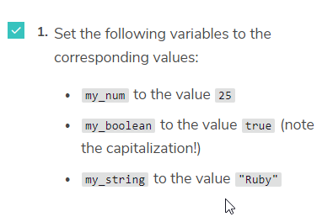

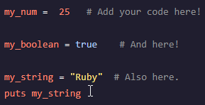

1. Variable

my_num = 100

1. Math

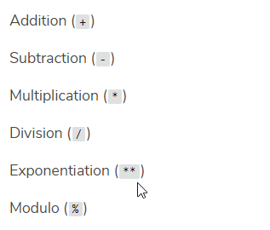

1. Print

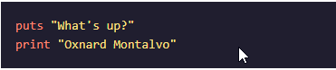

1. Length method

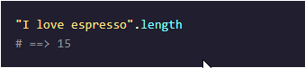

1. Reverse



Hasilnya :



1. Upcase downcase

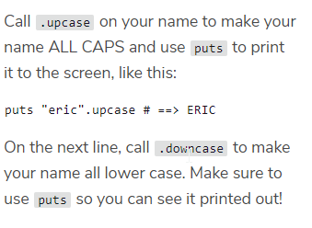

1. Single line Comment

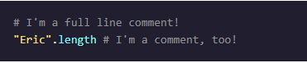

1. Multiple line Comment

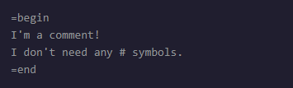

1. Naming convention

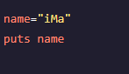

1. String method

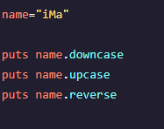

1. Class dan Object
   1. Variable dalam class Ruby
      1. Local variable

Dimulai dari huruf kecil (lowercase) / _

* + 1. Instance variable

Ditandai dengan @

* + 1. Class variable

Ditandai dengan @@

* + 1. Global variable

Ditandai dengan $

* 1. Contoh :

Class Office

@@typeOfOffice = “IT”

End

* 1. Membuat object menggunakan method new

Off1 = Office.new

* 1. Membuat method di dalam class

Class Office

@@typeOfOffice = “IT”

Def Initialized(id, name)

@@EmployeeID = id

@@EmployeeName = name

end

End

Method initialized adalah method yang kan segera di eksekusi jika class di panggil

Contoh pembuatan object dari class office

Off1 = Office.new(“1”, “PT DAC-Solution”)

Off2 = Office.new(“2”, “PT Digital Chessaura”)

* 1. Method

Method adalah function. Function adalah method. Diawali dengan Def dan diakhiri dengan end

1. Operator

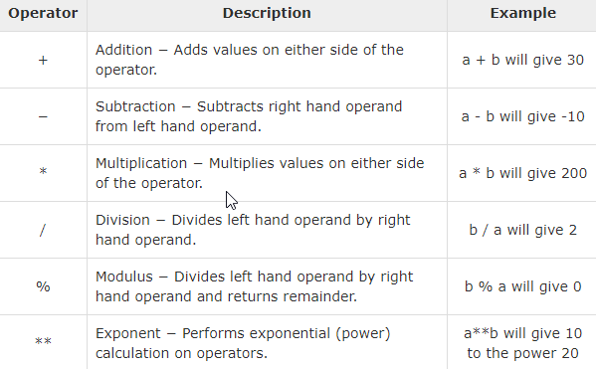

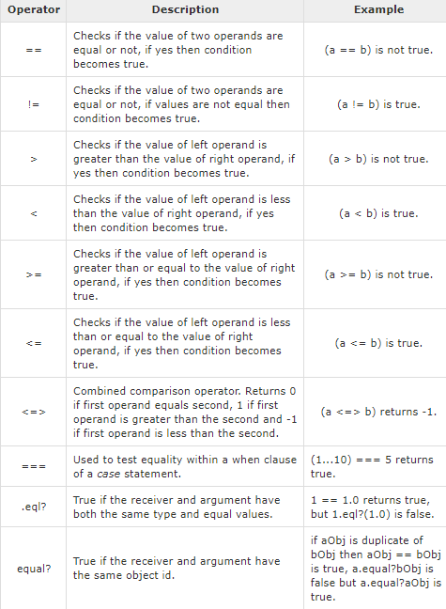

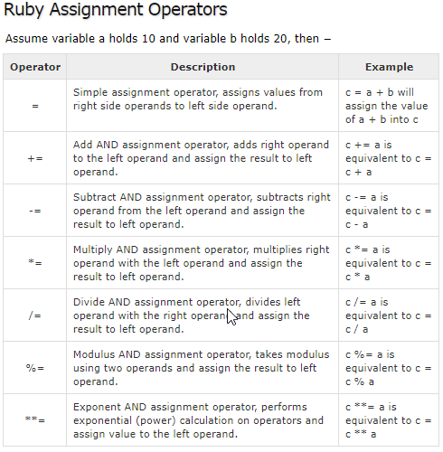

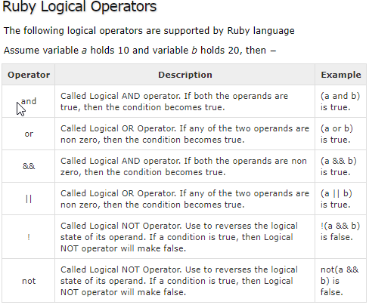

1. If Else

If ‘conditional’

#any command

Elseif

#any command

Else

#any command

End

Atau

X = 10

Unless x <=9

Puts “x is between 1 - 9”

Else

Puts “x is greater than 9”

End

1. Case

$age = 30

Case $age

When 19 .. 24

Puts “Junior”

When 25 .. 30

Puts “Senior”

Else

Puts “Master”

End

1. Loops
   1. $i = 0

$num = 10

While $i <= $num do

Puts(“Loop I = #$i”)

$i +=1

End

* 1. $i = 0

$num = 5

begin

puts("Inside the loop i = #$i" )

$i +=1

end while $i < $num

* 1. $i = 0

$num = 5

until $i > $num do

puts("Inside the loop i = #$i" )

$i +=1;

End

* 1. $i = 0

$num = 5

begin

puts("Inside the loop i = #$i" )

$i +=1;

end until $i > $num

* 1. for i in 0..5

puts "Value of local variable is #{i}"

end

* 1. for i in 0..5

if i > 2 then

break

end

puts "Value of local variable is #{i}"

end

* 1. for i in 0..5

if i < 2 then

next

end

puts "Value of local variable is #{i}"

end

* 1. for i in 0..5

if i < 2 then

puts "Value of local variable is #{i}"

redo

end

end

NB : akan infinite loop, karena akan di redo kondisi nya, kembali lg ke 0 terus…